30/6/2569
สถานีตำรวจภูธรสระยายโสม
ต.สระยายโสม อ.อู่ทอง จ.สุพรรณบุรี 72220 โทร. 035559217

รายงานผลการปฏิบัติราชการ
ด้านอำนวยการ
ประจำเดือน มิถุนายน 2569

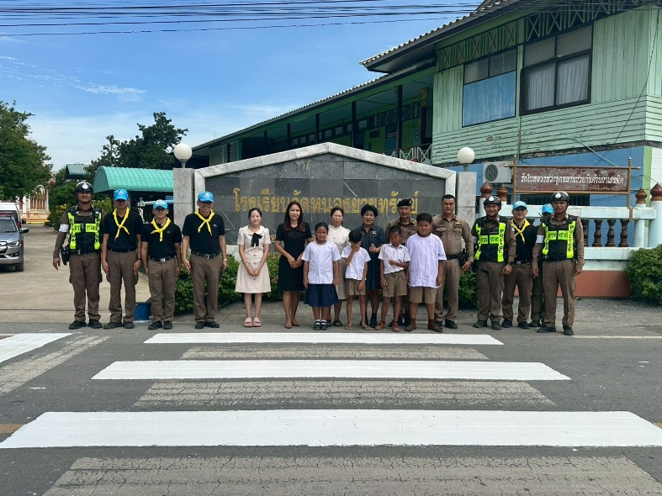
รายงานการปฏิบัติราชการประจำเดือนมิถุนายน 2569
ข้อมูล ณ วันที่ 30 มิถุนายน 2569

งานอำนวยการ
ภาพกิจกรรมประกอบรายงานประจำเดือน มิถุนายน 2569
วันที่ 4 มิถุนายน 2569 เวลา 09.00 – 12.00 น.

กิจกรรม จิตอาสาพัฒนาจราจรเนื่องในโอกาสวันเฉลิมพระชนมพรรษา สมเด็จพระนางเจ้าสุทิดา พัชรสุธาพิมลลักษณ พระบรมราชินี ๓ มิถุนายน ๒๕๖๙
หน่วยรายงาน สภ.สระยายโสม ภ.จว.สุพรรณบุรี
สถานที่ทำกิจกรรม ณ หน้า รร.วัดหนองยายทรัพย์ อ.อู่ทอง จว.สุพรรณบุรี
รายละเอียดกิจกรรม
พ.ต.อ.ไวโรจน์ แน่นพิมาย ผกก.สภ.สระยายโสม, พ.ต.ท.สุรศักดิ์ เรืองวิทย์ รอง ผกก ป.สภ.สระยายโสม ,พ.ต.ท.อุดมศักดิ์ เกตุนาค สว.อก.สภ.สระยายโสม
พร้อมข้าราชการตำรวจจิตอาสา ดำเนินการจิตอาสาพัฒนาจราจร เพื่ออำนวยความสะดวกด้านการจราจร ความปลอดภัยให้แก่ประชาชน และร่วมกันแสดงออกถึงความจงรักภักดีและน้อมรำลึกถึงพระมหากรุณาธิคุณฯ
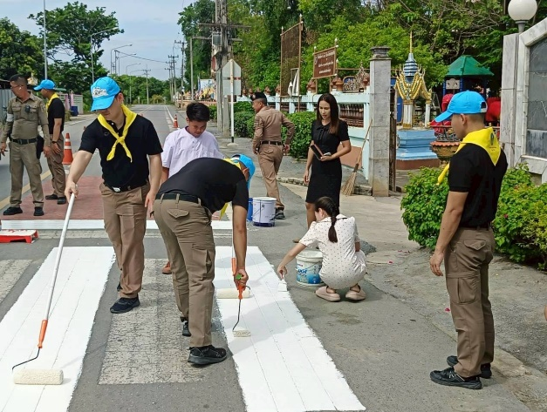
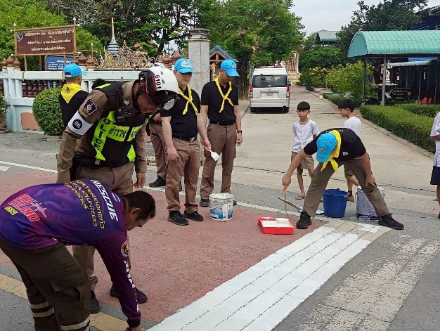

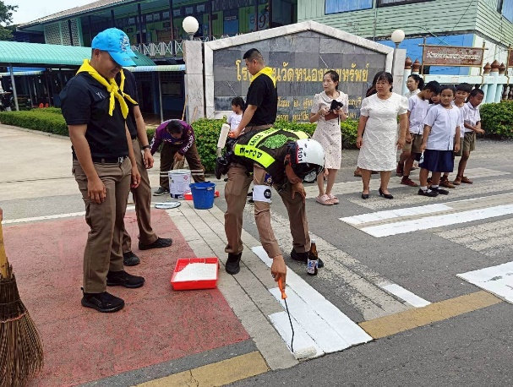
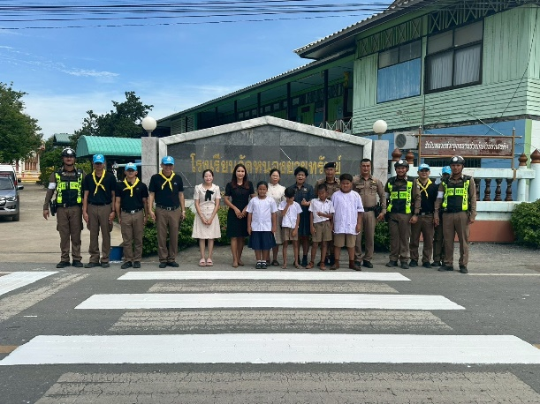
ภาพกิจกรรมประกอบรายงาน
วันที่ 4 มิถุนายน 2569 เวลา 09.00 – 11.00 น.

กิจกรรม การดำเนินการทำกิจกรรมตรวจเยี่ยมบุคคล 18 กลุ่มโอกาส
หน่วยรายงาน สภ.สระยายโสม ภ.จว.สุพรรณบุรี
สถานที่ทำกิจกรรม เขตพื้นที่รับผิดชอบ สภ.สระยายโสม
รายละเอียดกิจกรรม
พ.ต.ท.อุดมศักดิ์ เกตุนาค สว.อก.สภ.สระยายโสม ข้าราชการตำรวจจิตอาสารวม 3 นาย ออกตรวจเยี่ยม เยี่ยมบุคคล 18 กลุ่มโอกาส สอบถามความเป็นอยู่ ไม่พบอุปสรรคหรือ ความเดือดร้อนใดๆ

